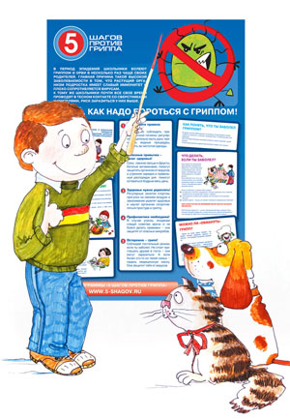
Грипп – это заболевание, которое в буквальном смысле «витает в воздухе», то есть передается воздушно-капельным путем, при вдыхании вирусных частиц, а также через предметы, которыми пользовался заболевший человек.
Заразиться вирусом гриппа может каждый, и дело здесь не только в иммунитете. Вирус гриппа, как любое живое существо, ведет борьбу за выживание, пытаясь противостоять новым лекарствам, изобретаемым человеком в надежде обезопасить себя. Поэтому каждый год вирус гриппа совершенствуется – мутирует, в результате появляются новые виды вируса – штаммы, с которыми организм человека еще не знаком, а следовательно, и защищаться не умеет. Тем не менее, от гриппа можно уберечься, для этого нужно знать несколько простых правил.
Заразиться гриппом можно:
- находясь рядом с больным человеком, особенно если он кашляет и чихает;
- обмениваясь предметами общего пользования или письменными принадлежностями с больными учениками, сидя с ними за одной партой без защитной повязки или пользуясь одной посудой
- не соблюдая правил личной гигиены, таких как мытье рук перед едой, содержание в чистоте одежды и т.п


5 шагов против гриппа
1. Соблюдай правила личной гигиены! Регулярно и тщательно мой руки, особенно перед едой и приходя домой с улицы, ежедневно принимай водные процедуры, следи за чистотой одежды.
2. Вырабатывай полезные привычки, они – залог здоровья! Соки, свежие овощи и фрукты, богатые витаминами (в отличие от чипсов и шоколадных батончиков), помогут защитить организм от вирусов, а утренняя зарядка и правильный распорядок дня − оставаться бодрым весь день.
3. Укрепляй свое здоровье! Регулярно занимайся спортом, гуляй на свежем воздухе и не бойся и не ленись закаливаться. Все это укрепит твой организм и научит его сопротивляться простуде и гриппу.
4. Профилактика необходима! В случае угрозы эпидемии носи в общественных местах (например, в транспорте) одноразовую респираторную маску, следуй советам врача и не бойся делать прививки – они защитят тебя от опасных вирусов.
5. Осторожно - грипп! Если ты почувствовал себя плохо – тебя знобит, болит голова, сразу скажи родителям. До прихода врача соблюдай постельный режим, а в дальнейшем строго следуй его указаниям. Не стоит приглашать друзей в гости – они могут заразиться. Если болен кто-то из твоей семьи – надень медицинскую маску.

